解决问题 专题训练

21个

1、 二年级：

？个

三年级：

2、 红绳：

9米

？米

绿绳：

50个

3、 苹果：

20个

？个

梨子：

34人

4、 男生：

？人

少10人

女生：

18枝

5、 钢笔：

多6枝

铅笔：

？枝

20棵

6、 松树：

4倍

柏树：

？棵

少16棵

52元

7、 足球：

？元

排球：

多24元

26只

8、 鸡：

多8只

？只

鸭：

16只

9、 白兔：

？只

灰兔：

360本

10、 连环画： 比连环画多120本

故事书：

？本

120元

11、裤子： 一共？元

上衣：

少25元

35千克

12、 面粉：

？千克

大米：

比面粉的2倍多55千克

每天看16页 还剩75页

13、

？页

14、商店运来7箱粉笔，每箱8盒，其中白粉笔30盒，其余是彩色粉笔。彩色粉笔有多少盒？

15、同学们要栽60棵树，已经栽了25棵，剩下的分给5个小组栽，平均每个小组栽多少棵树？

16、学校里有排球12个，足球的个数比排球的2倍少5个。学校里有排球、足球共多少个？（画图再计算）

17、电影院放映《喜羊羊与灰太狼》，一张成人票25元，3张儿童票27元。一张成人票比一张儿童票贵多少元？

18、王老师用24元买了6瓶红墨水，小兰买一瓶蓝墨水用了5元。哪种墨水便宜？每瓶便宜多少元？

19、一辆汽车8元，小乐带了60元钱，买了7辆小汽车，应找回多少元？

20、毽子5元一个，跳绳9元一根，足球28元一个，羽毛球2元一个。

（1）买4根跳绳比买一个足球贵多少元？

（2）买了3个毽子，付了20元钱，应该找回多少元？

（3）结合以上信息，写出算式20−2×4, 9×3−20， 5+9×2分别表示什么意思。

21、每块香皂24元，每支牙膏8元，每条毛巾原价6元，现价2条18元。

（1）每支牙膏比每块香皂贵多少元？

（2）每条毛巾原价比现价便宜多少元？

（3）结合上面情况，写出算式8+24÷6表示的意思。

22、2顶帽子16元，1条围巾24元，3副手套27元。

（1）1条毛巾比1顶帽子贵多少元？

（2）一副手套和一条围巾一共多少元？

（3）请你再提出一个数学问题并解答。

23、票价：儿童票每张5元，成人门票每张8元。

（1）一共50元钱，买成人票花了40元，剩下的钱可以买几张儿童票？

（2）买1张成人票和7张儿童票，一共要用多少元？

24、同学们参加体操比赛，女生27人，男生比女生少18人，每组9人，男生可以分成几组？

25、淘气全班43人去乘船，大船限乘24人，小船限乘6人，先坐满大船，剩下的坐小船，至少需要几条小船？

26、一捆电话线，先用去500米，再用去189米，还剩下205米，这捆电话线原来有多少米？

27、把下面表格补充完整。（单位：筐）

|  |  |  |  |  |
| --- | --- | --- | --- | --- |
| 种类 | 苹果 | 梨子 | 橘子 | 合计 |
| 原有 | 232 | 185 |  | 500 |
| 卖出 |  |  |  |  |
| 剩余 |  | 98 | 36 | 238 |

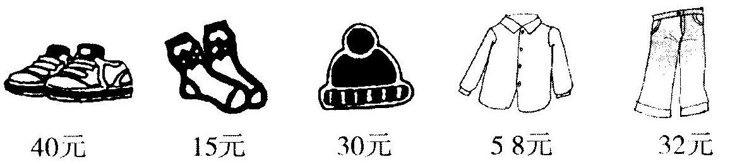

28、买4双袜子，4双鞋，需要多少钱？ 用200元钱买3顶帽子应找回多少钱？

29、看图列式计算。

**156分**

（1）买了5块巧克力，还剩下多少钱？ （2）第一次：

**？分**

 第二次：



26元

**少59分**

30、笑笑买了一种糖，付了20元，找回2元。她买的糖可能是哪种糖？买了几袋？

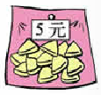

②

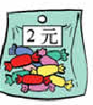

①

（1）、她买糖实际只花了（ ）元。

（2）、她可能买了（ ）号糖，买了（ ）袋。

算式：

（3）、她还可能买了（ ）号糖，买了（ ）袋。

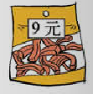

④

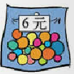

③

算式：

（4）、她还可能买了（ ）号糖，买了（ ）袋。

算式：

31、一台录音机229元，一辆自行车236元，1000元够买3辆自行车和1台录音机吗？

32、一台电冰箱1500元，王爷爷先付600元，余下部分每月付220元，几个月能全部付清？

画图说说你是怎么想的？再列式计算。

33、一台微波炉685元，淘气的爸爸每天都骑自行车上班，平均每个月节约车费240元，三个月节约的车费买一台微波炉吗？如果够还剩多少钱？

34、东东想买一台458元的学习机，已经攒了200元，如果每个月攒100元，还需攒几个月？

35、超市运回342箱饮料，上午卖出128箱，下午卖出95箱，还剩多少箱？

36、同学们参加体操比赛，男生32人，女生24人，如果每8人一组，可以分成几组？

37、一列客车上有732名乘客，到北京站下车269人，上车187人，客车上现在有多少人？

38、杨家镇居民为支持“村村通”工程，6月份计划修公路950米，第一周修公路265米，第二周比第一周多修108米。还要修多少米才能完成任务？

39、婆婆卖鸡蛋，上午卖了356个，下午卖了208个，还有230个鸡蛋，原来有多少个鸡蛋？

40、洗衣机650元 、电视机957 元 、电饭煲299元 、电风扇126元。

(1)买一台洗衣机、一台电视机和一个电饭煲一共需要付多少元?

(2)请你再提出一个数学问题并解答。

41、学校有775人，图书馆有600本科技书，一二年级有257名学生，三四年级有345名学生。如果一到四年级每名学生一人借一本书，这些书够吗？

42、笑笑有梨子200个，桃子比梨子多45个，梨子和桃子一共多少个？（画一画直条图理解）

43、苹果有345个，梨有175个，桃子的个数比梨和苹果的个数之和少235个，求桃子有多少个？（画一画直条图理解）

44、

|  |  |
| --- | --- |
|  | 里程（千米） |
| 北京——保定 | 146 |
| 北京——石家庄 | 277 |
| 北京——郑州 | 689 |
| 北京——洛阳 | 813 |
| 北京——西安 | 1200 |

（1）1200—813求的是哪两个城市之间的距离？

（2）石家庄到洛阳的距离是多少千米？

（3）郑州到西安的距离是多少千米？

45、小明家上个月月底的天然气表读数是790立方米，本月月底的读数为795立方米，小明家本月用天然气多少立方米？

46、张叔叔是旅行社司机，星期一早上出车时里程表的读数是21千米，这个星期他每天收车时汽车里程表显示如下：

|  |  |  |  |  |
| --- | --- | --- | --- | --- |
| 星期一 | 星期二 | 星期三 | 星期四 | 星期五 |
| 280千米 | 45千米 | 703千米 | 800千米 | 935千米 |

1. 哪一天行驶的里程数最多？哪一天行驶的里程数最少，相差多少千米？
2. 张叔叔前三天一共行驶了多少千米？后三天呢？
3. 张叔叔周五到家时，车子的里程表读数是多少千米？

47、小明每天骑赛车进行锻炼，本周每天骑行的距离记录如下。（单位：千米）

|  |  |  |  |  |
| --- | --- | --- | --- | --- |
| 星期一 | 星期二 | 星期三 | 星期四 | 星期五 |
| 32 | 29 | 41 | 37 | 36 |

（1）本周一晚上回来后赛车里程表的读数是178，请问上周日晚赛车里程表的读数是多少？

1. 星期三晚上赛车的里程表读数是多少？

（3）星期五晚上赛车的里程表读数是多少？

225米

邮局

学校

书店

电影院

48、

博物馆

216米

382米

（1）填一填

|  |  |
| --- | --- |
|  | 路程/米 |
| 博物馆-----邮局 |  |
| 博物馆-----书店 |  |
| 博物馆---电影院 |  |

（2）博物馆到学校一共998米，电影院到学校有多少米？

（3）书店到博物馆和学校到书店哪段路程长？长多少米？

49、下面是部分城市的火车路线示意图和里程表。

北京

（1）、南京到上海有多少千米？画一画，算一算。

上海

南京

济南

青岛

太原

532千米

（2）925-532求的是哪两个城市之间的距离？画一画，算一算。

（3）967+532求的是哪部分的距离？画一画，算一算。

|  |  |
| --- | --- |
|  | 里程/千米 |
| 济南---上海 | 967 |
| 南京---济南 | 667 |
| 太原---青岛 | 925 |

50、下面是“北京—西安”各大站的火车里程表。

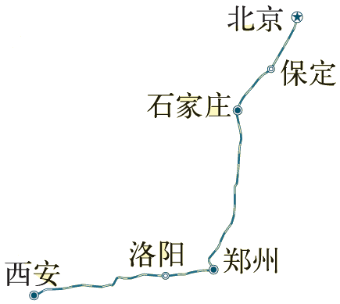 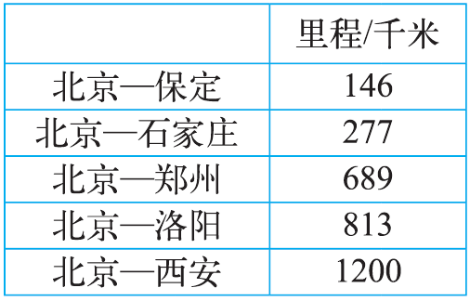

1. 保定到洛阳有多少千米？（画线段图，再解答）
2. 郑州到西安有多少千米？

（3）689－146求的是哪两个城市之间的里程？画一画，再计算。

（4）一列火车从北京出发，沿铁路线应经行驶了约700千米，在图中用“ ”标出火车的大致位置。

51、解决问题。

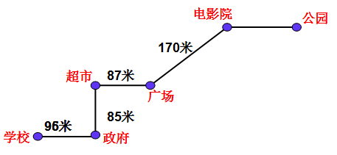

（1）填一填。

|  |  |
| --- | --- |
|  | 里程**/**米（写出算式和结果） |
| 学校——政府 |  |
| 学校——超市 |  |
| 学校——广场 |  |
| 学校——电影院 |  |

（2）学校到公园一共570米，电影院到公园有多少米？

1. 广场到学校和广场到公园哪段路程长？长多少米？

52、小明家的电表各月读数如下。（单位：千瓦时）

|  |  |  |  |  |  |  |
| --- | --- | --- | --- | --- | --- | --- |
| 6月底 | 7月底 | 8月底 | 9月底 | 10月底 | 11月底 | 12月底 |
| 438 | 545 | 642 | 732 | 825 | 910 | 997 |

1. 分别算出小明家7、8、9、10、11、12各月的用电量。
2. 小明家下半年（7月份至12月份）总的用电量是多少？

（3）请你再提一个数学问题，并尝试解答。

53、淘气家的水表读数如下。（单位：吨）

|  |  |  |  |  |
| --- | --- | --- | --- | --- |
| 6月底 | 7月底 | 8月底 | 9月底 | 10月底 |
| 132 | 159 | 176 | 196 | 226 |

（1）淘气家7、8、9、10这四个月中，用水量最大的那个月是多少吨？

（2）淘气家5月底的水表读数是99，请问6月份至10月份总的用水量是多少吨？

54、小东家6月底电表读数是515千瓦时，7月底电表读数是615千瓦时，如果每千瓦时电费为5角，请问小东家7月应缴电费多少元？

55、果园里种了38棵苹果树，梨树的棵数是苹果的2倍，果园里一共种了多少棵树？

56、花园里有玫瑰96株，玫瑰是百合的3倍，玫瑰和百合一共多少株？

57、一本故事书20元，一本漫画书9元，小红买了一本故事书和几本漫画书一共花了47元，小红买了几本漫画书？

58、一枝百合花14元，一枝玫瑰花5元，买1枝百合花和13枝玫瑰花一共多少元？

59、如图所示



（1）买4双袜子，4双鞋，需要多少钱？ （2）用200元钱买3顶帽子应找回多少钱？

60、文具店运来三箱红墨水和一箱蓝墨水，运来的蓝墨水有42瓶，比红墨水少12瓶，每箱红墨水多少瓶？

61、一头大象一个星期吃了630根香蕉，一头小象一个星期吃了420根香蕉，一头小象每天比一头大象少吃多少根香蕉？

62、一本书180页，淘气已经看了80页，余下的要在5天内看完，平均每天要看多少页？

3、三年级社会实践活动，男生有180人，女生有140人，有8辆车，平均每车坐多少人？

63、三年级有241人坐6辆车去参观博物馆，已经有161人坐4辆车出发了，剩下的同学坐

后面的2辆车，后面的2辆车平均每辆车坐多少人？

64、食堂运来120千克大米，吃了4天，还剩下32千克，平均每天吃了多少千克？

65、笑笑有本《格林童话》，她4天看了40页，

（1）、笑笑这4天平均每天看多少页？

（2）、这本《格林童话》有100页，照这样看下去，笑笑一个星期能看完吗？

（3）、如果想按时看完，从第5天起，笑笑平均每天要看多少页？

66、李明利用暑假学习打字，他1分钟打52个字。

（1）7分钟，李明能打多少个字？

（2）一篇410字的稿件，5分钟后还剩多少字没有打？

（3）再打3分钟，能打完这篇稿件吗？

67、篮球 足球 排球 乒乓球拍 羽毛球拍

**45元**

**36元**

**35元**

**8元**

**？元**

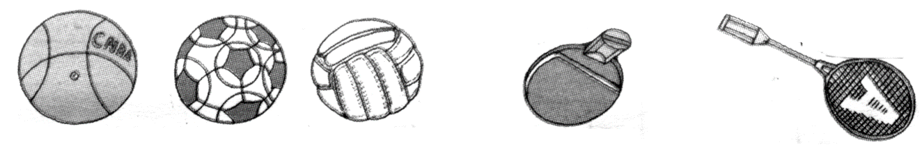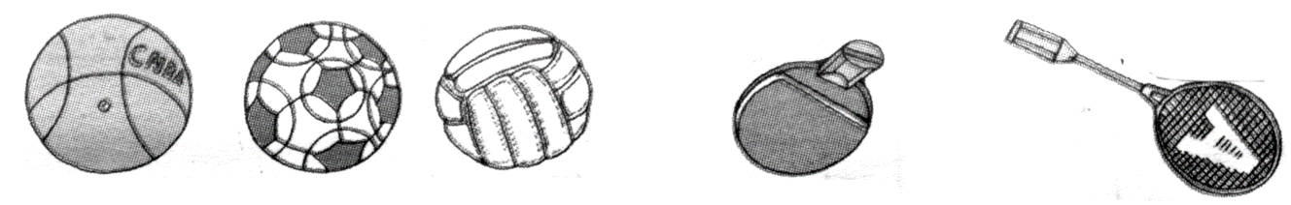

（1）拿200元买5个足球，应找回多少钱？

（2）淘气的钱正好够买一个篮球和一个足球。如果他想用这些钱买3个排球，还差多少钱？

（3）张老师付给售货员100元，买了4个羽毛球拍，找回16元，每个羽毛球拍多少元？

68、修一条长1800米的路，已经修了7天，还剩400米没修。

（1）平均每天修多少米？ （2）2天后可以完工吗？

69、壮壮家住在7楼，每层楼有21个台阶。壮壮回家要走多少个台阶？

70、小明3分钟打240个字，笑笑4分钟打400个字，谁打字速度快？

71、三（1）班同学去植树，准备了100棵树苗，种在公园里82棵，剩下的分别种在马路

两旁，平均每侧种多少颗树苗？

72、工人师傅修一条路，前3天每天修25米，接下来的4天每天修30米，这7天工人师傅共修路多少米？

73、电影院每排有28个座位，三年级同学坐满5排后还多出9人，三年级共有多少人？

74、一个圆形花坛，如果在花坛周围每隔6米栽一株丁香花，可栽22株，绕花坛一圈是多少米？

75、笑笑每分钟走55米，从家到学校她要走9分钟。每天上学和放学她一共要走多少米？

76、小刚家到学校有160米，他每天上学要往返2次，他每天上学一共走多少米？

77、乐乐和妈妈一起去旅游，先乘7小时的火车，火车每小时行驶123千米，再乘3小时的汽车到达景点，汽车每小时行驶65千米。乐乐家离景点一共多少千米？（画图理解）

78、希望小学各年级人数如下表。

|  |  |  |  |  |  |  |
| --- | --- | --- | --- | --- | --- | --- |
| 年 级 | 一 | 二 | 三 | 四 | 五 | 六 |
| 人 数 | 96 | 100 | 102 | 98 | 104 | 99 |

（1）他们去参观科技馆，但每天科技馆最多安排200人进馆，该怎样安排合理？

（2）科技馆规定成人票8元，学生票6元，三年级两位老师带队，他们要准备多少钱？

79、光明小区有4座楼房，每座楼房2个单元，每个单元有25户人家，光明小区有多少户人家？

80、一条绳子用去5.6米，剩下的比用去的多2.3米，这条绳子原来有多长？

81、故事书每本18.40元，科技书每本21.41元，连环画每本6.20元。

（1）买一本故事书和一本科技书一共多少元？

（2）一本科技书比一本连环画贵多少元？

82、有两堆煤，第一堆4.5吨，比第二堆多1.3吨，两堆一共多少吨？

83、小七要去超市购买3.8元的饮料，妈妈给她10元，应找回多少元？

84、一桶油连桶重4.6千克，用去一半后连桶重2.7千克，油原来重多少千克？桶原来重多少千克？

85、买一本故事书 书，小明少3.2元，小宇少4.3元，两人的钱合起来刚好能买这本书，这本故事书多少元？